Proyecto base de datos

1. Empresa para la cuál se hará la base de datos
   1. Papelería PAO
2. ¿Qué proceso te gustaría optimizar?
   1. Registro de ventas para ver el total vendido del día/semana/mes
3. Propuesta de BDD
   1. Tabla donde se almacenen los productos dados de alta (id, Nombre, cantidad, precio)
   2. Tabla donde se almacenen las ventas (Id del Articulo vendido, precio, cantidad de unidades vendidas, fecha cuando se realizo la venta)
4. Entidad-Relación (Realizar el diagrama Entidad-Relación)

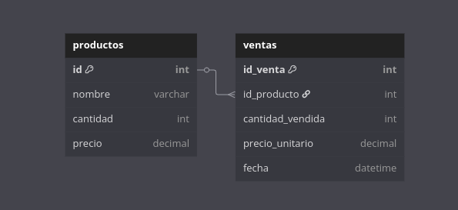

1. Vistas a los usuarios
   1. Vista para realizar la venta (unicamente manipulada por el trabajador/dueño).

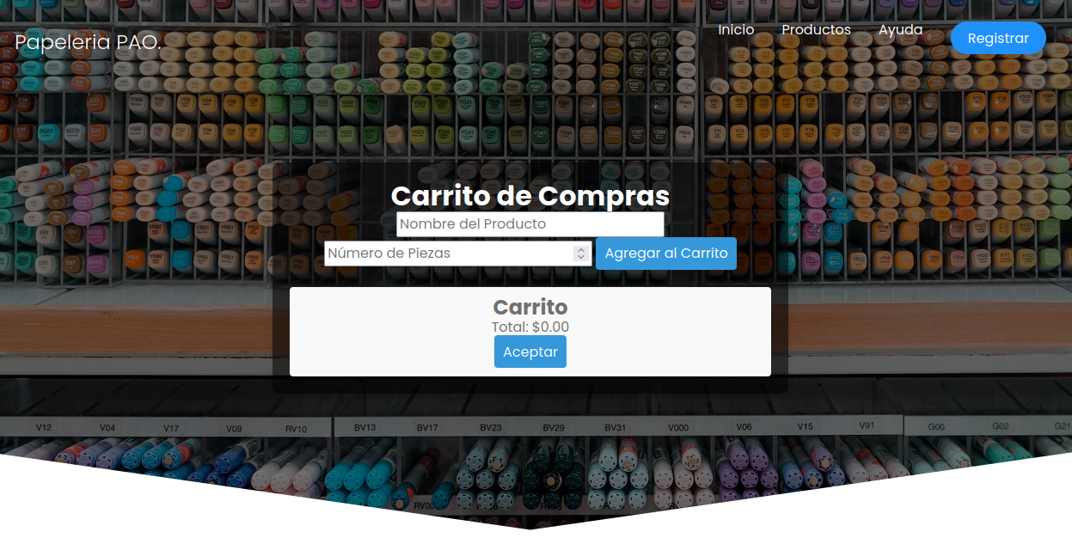

* 1. Formulario para realizar “alta” de un producto

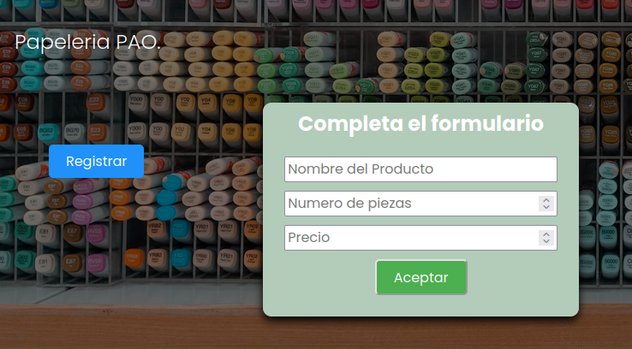

* 1. Tabla donde se vera el inventario.

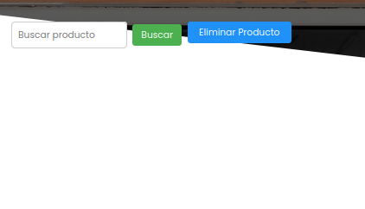

|  |  |  |  |
| --- | --- | --- | --- |
|  |  |  |  |
|  |  |  |  |
|  |  |  |  |
|  |  |  |  |
|  |  |  |  |
|  |  |  |  |
|  |  |  |  |
|  |  |  |  |
|  |  |  |  |
|  |  |  |  |

* 1. Vista donde se verán las ventas realizadas, con especificación de la fecha para facilitar la búsqueda de las ventas por día, semana o mes.

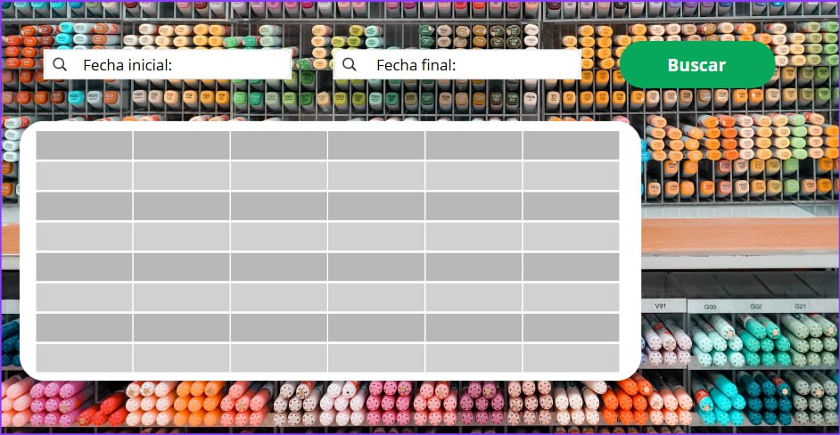

1. CÓDIGOS
2. PRUEBAS
3. CONCLUSIONES